**ПРЕСС-РЕЛИЗ**

**о проведенной мероприятии, посвященной**

**Дню 200 - летия города Грозного,**

**МБОУ «Калиновская СОШ»**

Для празднования данных мероприятий был составлен план. В него вошли следующие мероприятия:

- школьный конкурс сочинений на тему: «200-летия города Грозного», в котором участвовали ученики 9 класса;

- школьная выставка детского рисунка «Мой город Грозный», посвященная Дню г. Грозного, в которой участвовали обучающиеся 5-11 классы;

- торжественное мероприятие посвященное, Дню г. Грозного.

Зам. директора по ВР З.А. Абубакирова, организатор Ж.Х. Макаева и учитель музыки А.С. Махмудова и обучающиеся 5, 6-9 кл. подготовили и провели праздничный концерт. За организацию и проведение мероприятия была ответственная зам. дир. по ВР З.А. Абубакирова. На мероприятие были приглашены все учителя школы. Для учителей и обучающихся ученики подготовили праздничный концерт.

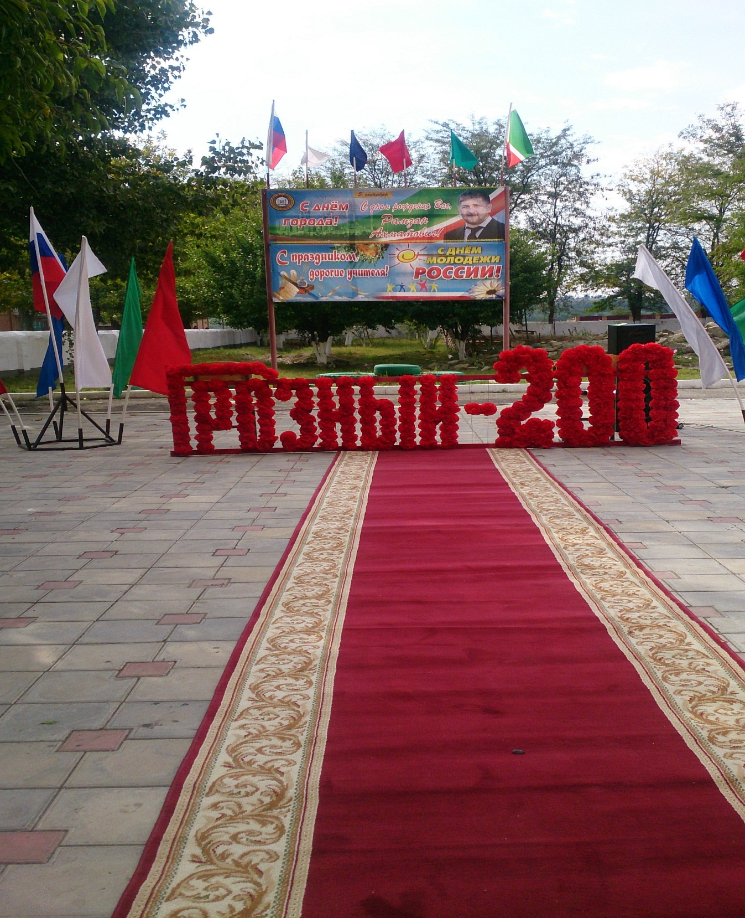

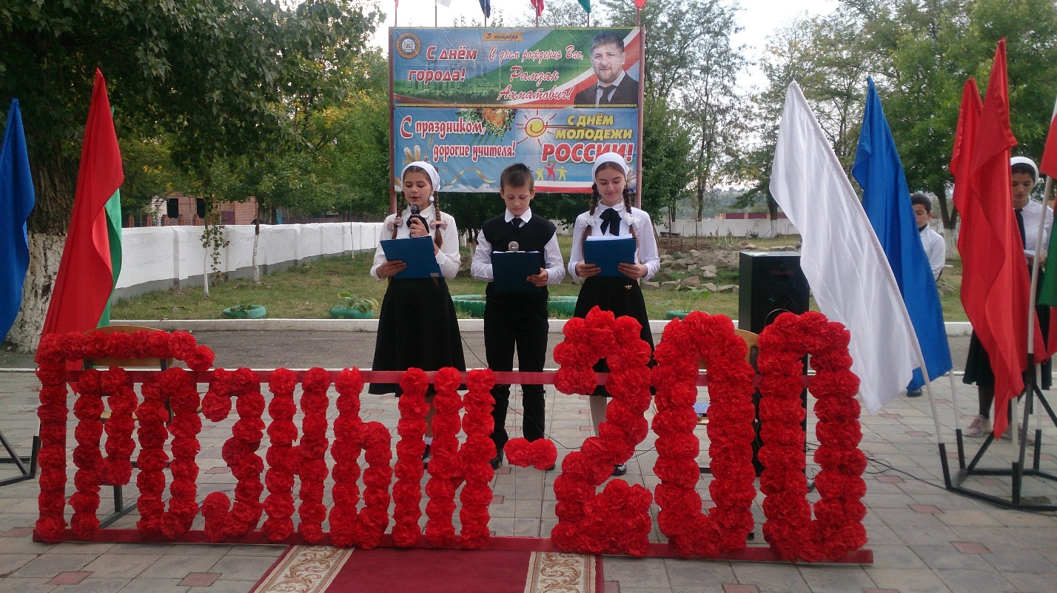

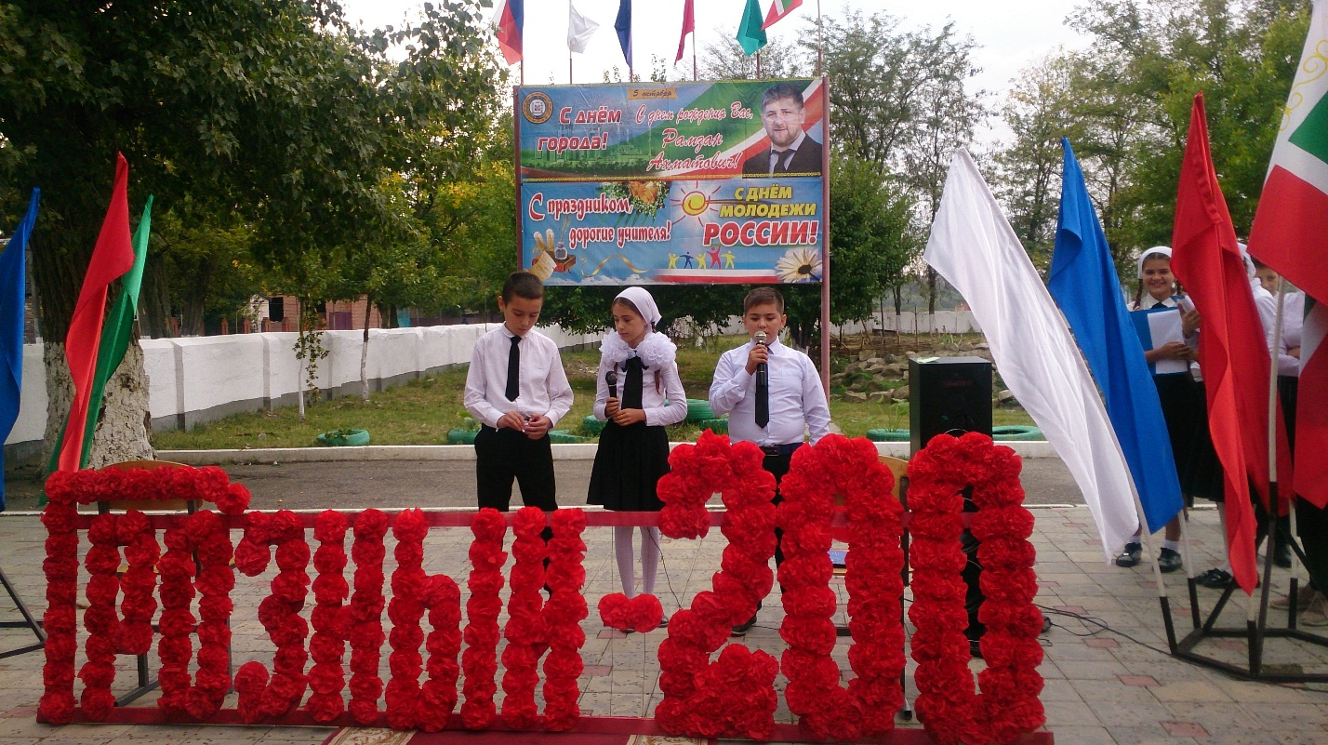

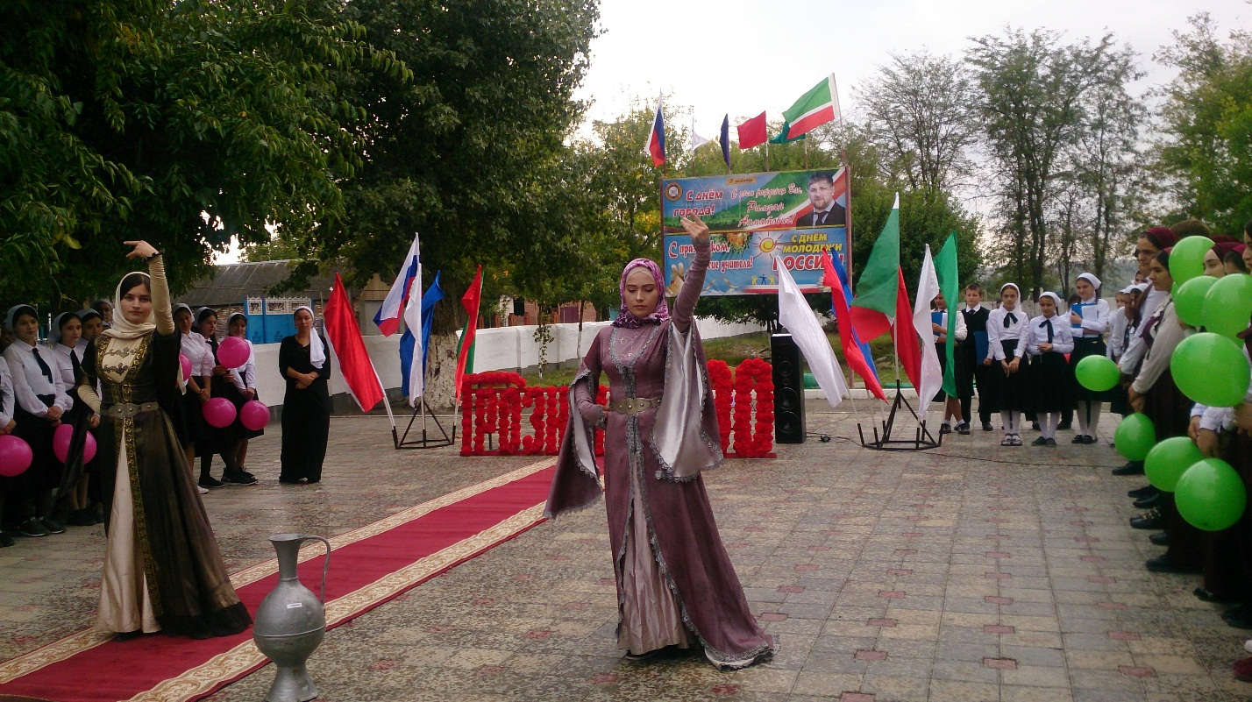

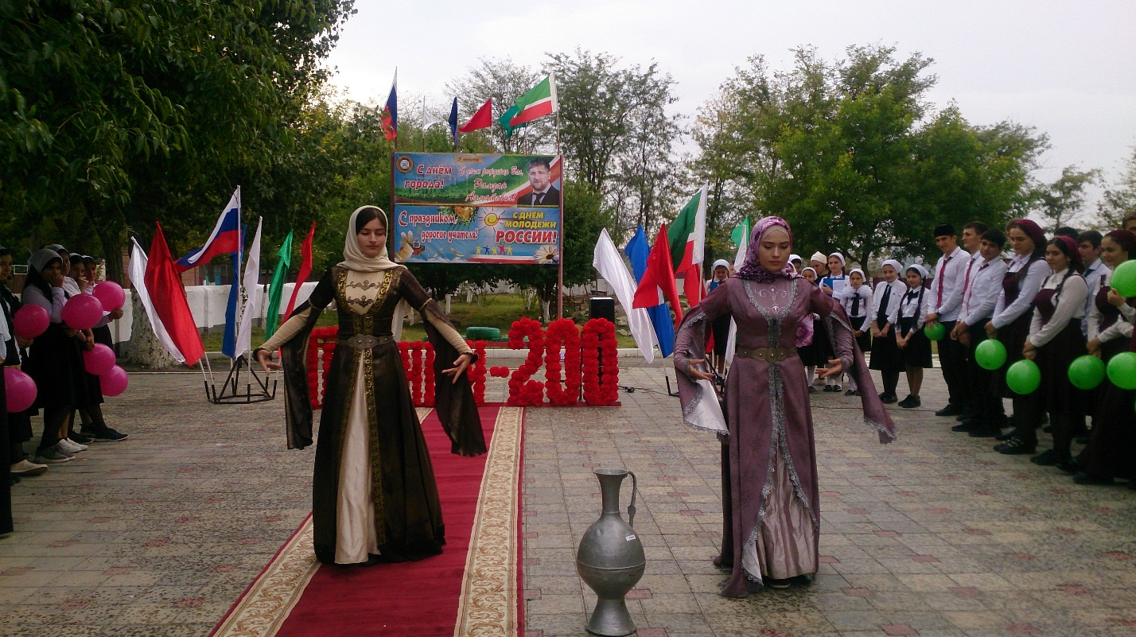

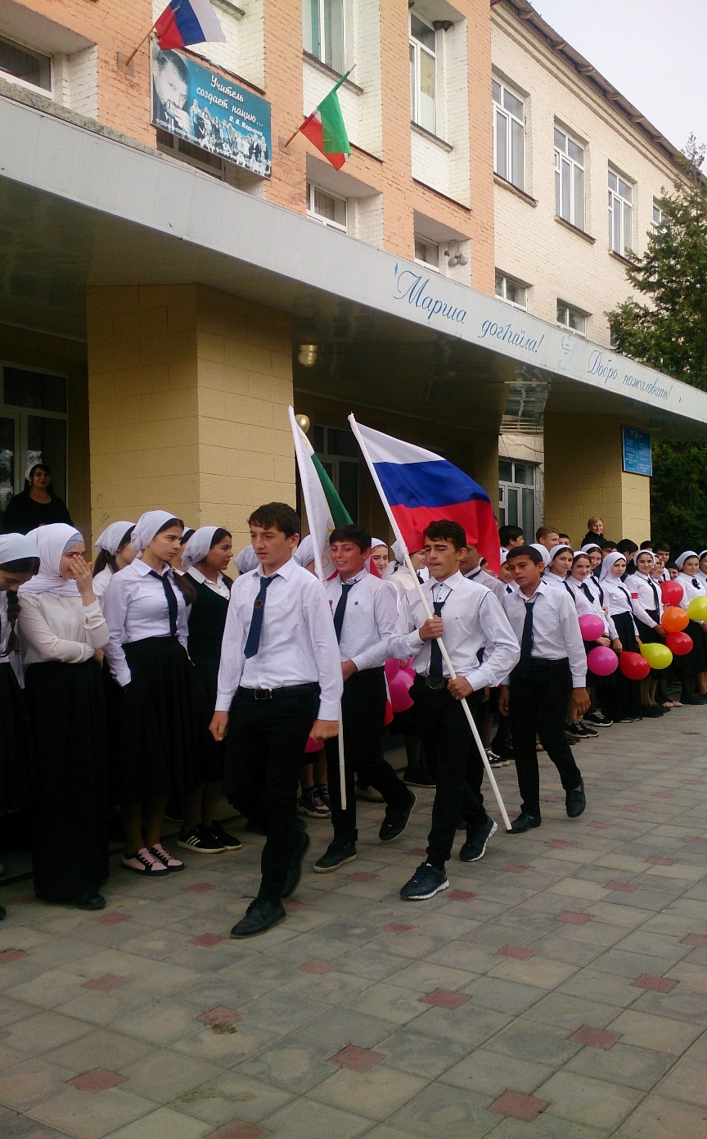

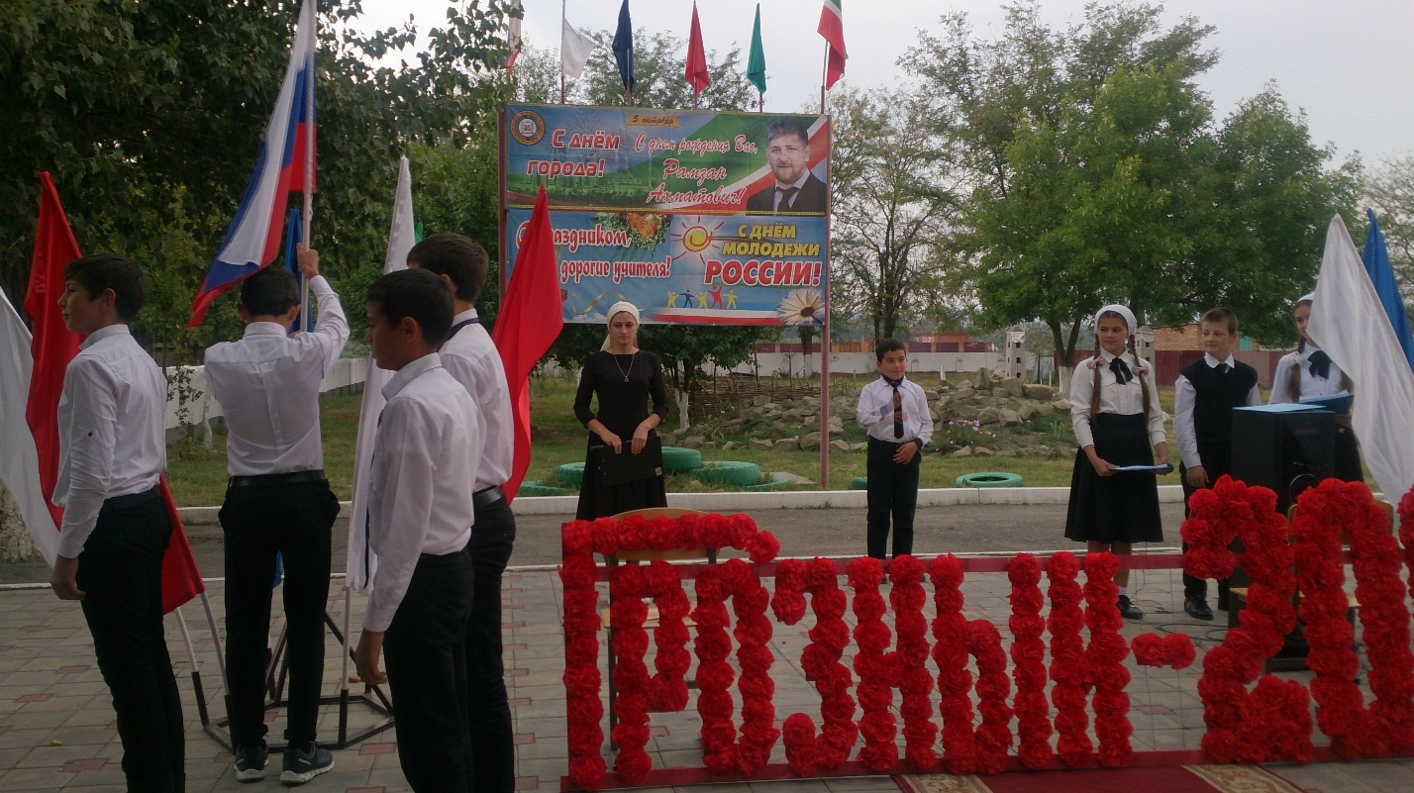

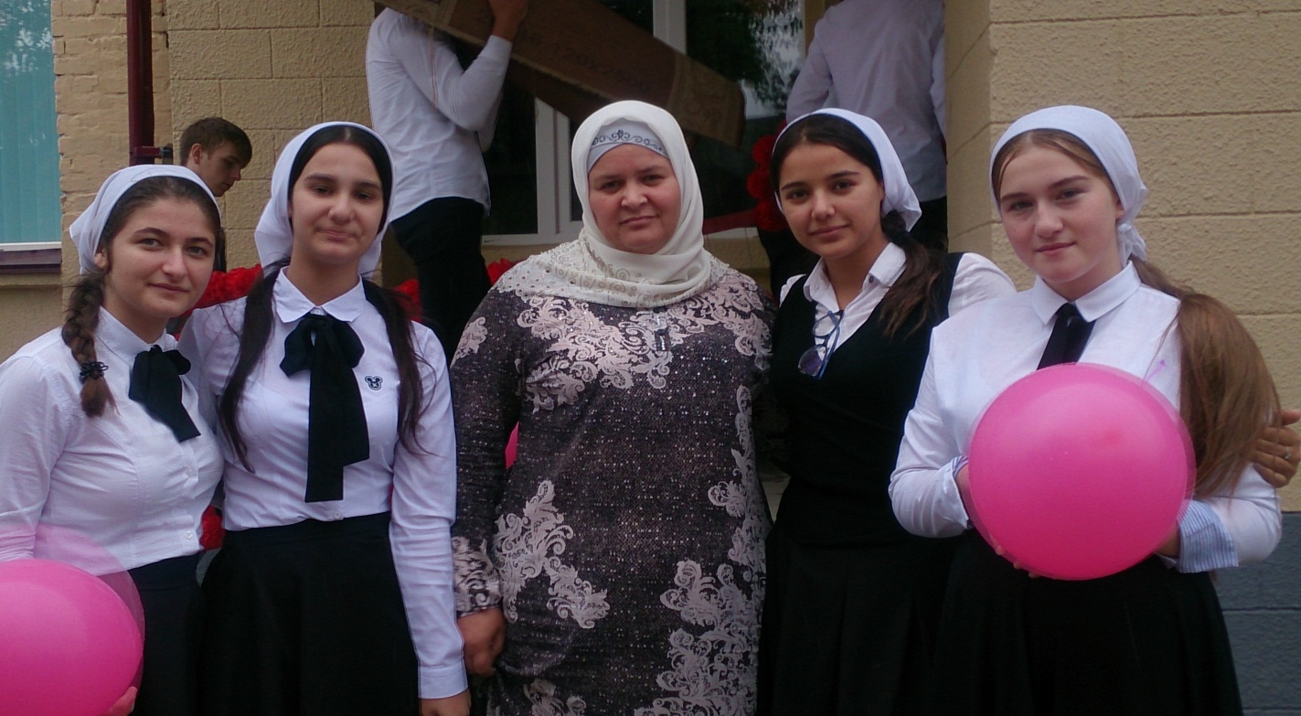

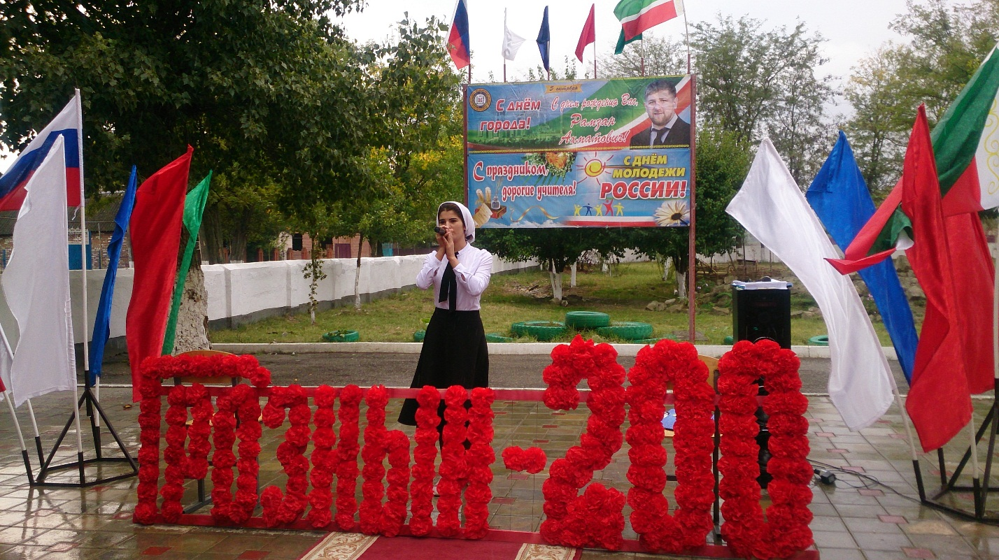

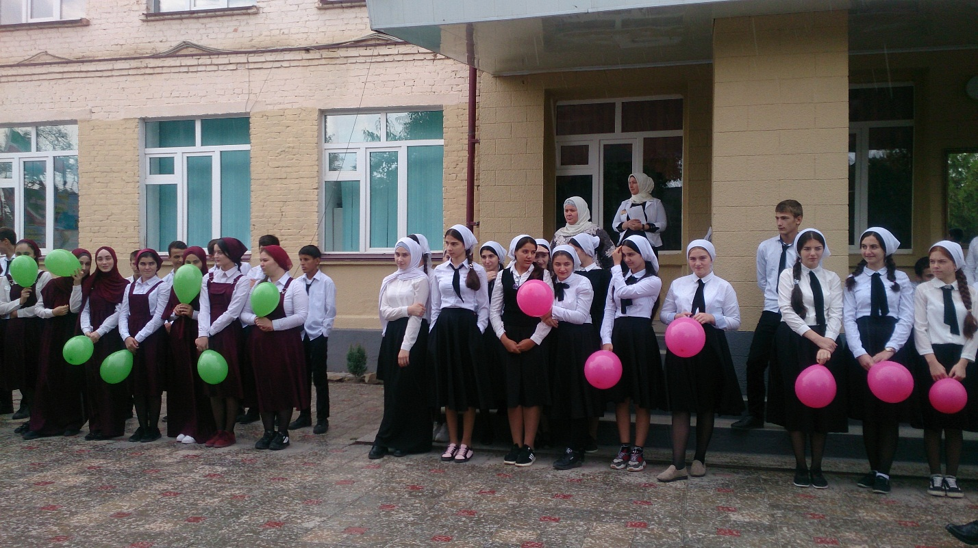



Зам директора по ВР З.А. Абубакирова